**МИНОБРНАУКИ РОССИИ**

**Санкт-Петербургский государственный**

**электротехнический университет**

**«ЛЭТИ» им. В.И. Ульянова (Ленина)**

**Кафедра САПР**

отчет

**по лабораторной работе №1**

**по дисциплине «Алгоритмы и структуры данных»**

Тема: Ассоциативный массив

|  |  |  |
| --- | --- | --- |
| Студент гр. 8309 |  | Ильин Д.Д. |
| Преподаватель |  | Тутуева А.В. |

Санкт-Петербург

2020

**Цель работы:**

Реализовать шаблонный ассоциативный массив (map) на основе красно-черного дерева.

**Описание реализуемого класса и методов**

Класс Map состоит из вложенного класса Node с полями: T key(ключ, по которому хранится значение) и T1 value (значение, которое хранится по определённому ключу), bool color (цвет ячейки, необходимый для дальнейшей проверки сбалансированности), Node* parent (указатель на родителя ячейки), Node* left и Node* right (указатели на левого и правого потомков), а также собственные поля Node* Top (вершина дерева), Node* TNULL (обозначение пустого листа и родителя корня).

Реализованный мной класс Map основан на такой структуре данных как красно-чёрное дерево. Выбранная структура данных является самобалансирующимся бинарным деревом, оно имеет цвета (красный и чёрный) и 5 правил. При несоблюдении хотя бы одного из них при вставке или удалении, будет требоваться перебалансировка. Заметим, что key и value являются шаблонными, что позволяет нам хранить ключ и значение любого типа данных. Класс содержит следущие методы:

* Конструктор – реализованы конструкторы по умолчанию для вложенного класса Node и для самого класса Map.
* Деструктор – реализован деструктор, вызывающий метод clear().
* *insert(T key,T1 value)* – функция добавления элемента в дерево по ключу. Добавление происходит точно так же, как и в бинарном дереве. Дальше следует проверка на соблюдение всех свойств, при несоблюдении хотя бы одного происходит перебалансировка.
* *remove(T key)* – функция удаления элемента по ключу.
* *find(T key)* – функция получения значения по ключу.
* *clear()* – функция, по одному удаляющая элементы при постфиксном обходе дерева.
* *get_keys()* – функция, возвращающая список ключей.
* *get_values()* – функция, возвращающая список значений. • *print()*– функция вывода дерева.

**Оценка временной сложности**

* *remove(T key)* – O(log n)
* *insert(T key,T1 value)* – O(log n)
* *find(T key)* – O(log n)
* *clear()* – O(n)
* *get_keys()* – O(n)
* *get_values()* – O(n)
* *print()* – O(n)

# **Описание реализованных unit-тестов**

В тестах, реализованных для класса Map мы протестировали добавление элемента в дерево с помощью функции *insert()* и удаление с помощью функции remove(), и проверили их c помощью функции find(), которая возвращает нам значение по ключу или бросает исключение. Так же мои unit-тесты затрагивают такие методы как get_keys() и get_values(), которые возвращают списки ключей и значений, и метод очистки дерева clear().

**Программа**

**Map.h**

#define COLOR_RED 1

#define COLOR_BLACK 0

#include"List.h"

using namespace std;

template<typename T, typename T1>

class Map {

public:

class Node

{

public:

Node(bool color = COLOR_RED, T key = T(), Node* parent = NULL, Node* left = NULL, Node* right = NULL, T1 value = T1()) :color(color), key(key), parent(parent), left(left), right(right), value(value) {}

T key;

T1 value;

bool color;

Node* parent;

Node* left;

Node* right;

};

~Map()

{

if (this->Root != NULL)

this->clear();

Root = NULL;

delete TNULL;

TNULL = NULL;

}

Map(Node* Root = NULL, Node* TNULL = new Node(0)) :Root(Root), TNULL(TNULL) {}

void printTree()

{

if (Root)

{

print_helper(this->Root, "", true);

}

else throw std::out_of_range("Tree is empty!");

}

void insert(T key, T1 value)

{

if (this->Root != NULL)

{

Node* node = NULL;

Node* parent = NULL;

/* Search leaf for new element */

for (node = this->Root; node != TNULL; )

{

parent = node;

if (key < node->key)

node = node->left;

else if (key > node->key)

node = node->right;

else if (key == node->key)

throw std::out_of_range("key is repeated");

}

node = new Node(COLOR_RED, key, TNULL, TNULL, TNULL, value);

node->parent = parent;

if (parent != TNULL)

{

if (key < parent->key)

parent->left = node;

else

parent->right = node;

}

insert_fix(node);

}

else

{

this->Root = new Node(COLOR_BLACK, key, TNULL, TNULL, TNULL, value);

}

}

List<T>* get_keys()

{

List<T>* list = new List<T>();

this->list_key_or_value(1, list);

return list;

}

List<T1>* get_values()

{

List<T1>* list = new List<T1>();

this->list_key_or_value(2, list);

return list;

}

T1 find(T key)

{

Node* node = Root;

while (node != TNULL && node->key != key)

{

if (node->key > key)

node = node->left;

else

if (node->key < key)

node = node->right;

}

if (node != TNULL)

return node->value;

else

throw std::out_of_range("Key is missing");

}

void remove(T key)

{

this->delete_node(this->find_key(key));

}

void clear()

{

this->clear_tree(this->Root);

this->Root = NULL;

}

private:

Node* Root;

Node* TNULL;

//delete functions

void delete_node(Node* find_node)

{

Node* node_with_fix, * cur_for_change;

cur_for_change = find_node;

bool cur_for_change_original_color = cur_for_change->color;

if (find_node->left == TNULL)

{

node_with_fix = find_node->right;

transplant(find_node, find_node->right);

}

else if (find_node->right == TNULL)

{

node_with_fix = find_node->left;

transplant(find_node, find_node->left);

}

else

{

cur_for_change = minimum(find_node->right);

cur_for_change_original_color = cur_for_change->color;

node_with_fix = cur_for_change->right;

if (cur_for_change->parent == find_node)

{

node_with_fix->parent = cur_for_change;

}

else

{

transplant(cur_for_change, cur_for_change->right);

cur_for_change->right = find_node->right;

cur_for_change->right->parent = cur_for_change;

}

transplant(find_node, cur_for_change);

cur_for_change->left = find_node->left;

cur_for_change->left->parent = cur_for_change;

cur_for_change->color = find_node->color;

}

delete find_node;

if (cur_for_change_original_color == COLOR_RED)

{

this->delete_fix(node_with_fix);

}

}

//swap links(parent and other) for rotate

void transplant(Node* current, Node* current1)

{

if (current->parent == TNULL)

{

Root = current1;

}

else if (current == current->parent->left)

{

current->parent->left = current1;

}

else

{

current->parent->right = current1;

}

current1->parent = current->parent;

}

void clear_tree(Node* tree)

{

if (tree != TNULL)

{

clear_tree(tree->left);

clear_tree(tree->right);

delete tree;

}

}

//find functions

Node* minimum(Node* node)

{

while (node->left != TNULL)

{

node = node->left;

}

return node;

}

Node* maximum(Node* node)

{

while (node->right != TNULL)

{

node = node->right;

}

return node;

}

Node* grandparent(Node* current)

{

if ((current != TNULL) && (current->parent != TNULL))

return current->parent->parent;

else

return TNULL;

}

Node* uncle(Node* current)

{

Node* current1 = grandparent(current);

if (current1 == TNULL)

return TNULL; // No grandparent means no uncle

if (current->parent == current1->left)

return current1->right;

else

return current1->left;

}

Node* sibling(Node* n)

{

if (n == n->parent->left)

return n->parent->right;

else

return n->parent->left;

}

Node* find_key(T key)

{

Node* node = this->Root;

while (node != TNULL && node->key != key)

{

if (node->key > key)

node = node->left;

else

if (node->key < key)

node = node->right;

}

if (node != TNULL)

return node;

else

throw std::out_of_range("Key is missing");

}

//all print function

void print_helper(Node* root, string indent, bool last)

{

if (root != TNULL)

{

cout << indent;

if (last)

{

cout << "R----";

indent += " ";

}

else

{

cout << "L----";

indent += "| ";

}

string sColor = !root->color ? "black" : "red";

cout << root->key << " (" << sColor << ")" << endl;

print_helper(root->left, indent, false);

print_helper(root->right, indent, true);

}

}

void list_key_or_value(int mode, List<T>* list)

{

if (this->Root != TNULL)

this->key_or_value(Root, list, mode);

else

throw std::out_of_range("Tree empty!");

}

void key_or_value(Node* tree, List<T>* list, int mode)

{

if (tree != TNULL)

{

key_or_value(tree->left, list, mode);

if (mode == 1)

list->push_back(tree->key);

else

list->push_back(tree->value);

key_or_value(tree->right, list, mode);

}

}

//fix

void insert_fix(Node* node)

{

Node* uncle;

/* Current node is COLOR_RED */

while (node != this->Root && node->parent->color == COLOR_RED)//

{

/* node in left tree of grandfather */

if (node->parent == this->grandparent(node)->left)//

{

/* node in left tree of grandfather */

uncle = this->uncle(node);

if (uncle->color == COLOR_RED)

{

/* Case 1 - uncle is COLOR_RED */

node->parent->color = COLOR_BLACK;

uncle->color = COLOR_BLACK;

this->grandparent(node)->color = COLOR_RED;

node = this->grandparent(node);

}

else {

/* Cases 2 & 3 - uncle is COLOR_BLACK */

if (node == node->parent->right)

{

/*Reduce case 2 to case 3 */

node = node->parent;

this->left_rotate(node);

}

/* Case 3 */

node->parent->color = COLOR_BLACK;

this->grandparent(node)->color = COLOR_RED;

this->right_rotate(this->grandparent(node));

}

}

else {

/* Node in right tree of grandfather */

uncle = this->uncle(node);

if (uncle->color == COLOR_RED)

{

/* Uncle is COLOR_RED */

node->parent->color = COLOR_BLACK;

uncle->color = COLOR_BLACK;

this->grandparent(node)->color = COLOR_RED;

node = this->grandparent(node);

}

else {

/* Uncle is COLOR_BLACK */

if (node == node->parent->left)

{

node = node->parent;

this->right_rotate(node);

}

node->parent->color = COLOR_BLACK;

this->grandparent(node)->color = COLOR_RED;

this->left_rotate(this->grandparent(node));

}

}

}

this->Root->color = COLOR_BLACK;

}

void delete_fix(Node* node)

{

Node* sibling;

while (node != this->Root && node->color == COLOR_BLACK)//

{

sibling = this->sibling(node);

if (sibling != TNULL)

{

if (node == node->parent->left)//

{

if (sibling->color == COLOR_BLACK)

{

node->parent->color = COLOR_BLACK;

sibling->color = COLOR_RED;

this->left_rotate(node->parent);

sibling = this->sibling(node);

}

if (sibling->left->color == COLOR_RED && sibling->right->color == COLOR_RED)

{

sibling->color = COLOR_BLACK;

node = node->parent;

}

else

{

if (sibling->right->color == COLOR_RED)

{

sibling->left->color = COLOR_RED;

sibling->color = COLOR_BLACK;

this->left_rotate(sibling);

sibling = this->sibling(node);

}

sibling->color = node->parent->color;

node->parent->color = COLOR_RED;

sibling->right->color = COLOR_RED;

this->left_rotate(node->parent);

node = this->Root;

}

}

else

{

if (sibling->color == COLOR_BLACK);

{

sibling->color = COLOR_RED;

node->parent->color = COLOR_BLACK;

this->right_rotate(node->parent);

sibling = this->sibling(node);

}

if (sibling->left->color == COLOR_RED && sibling->right->color)

{

sibling->color = COLOR_BLACK;

node = node->parent;

}

else

{

if (sibling->left->color == COLOR_RED)

{

sibling->right->color = COLOR_RED;

sibling->color = COLOR_BLACK;

this->left_rotate(sibling);

sibling = this->sibling(node);

}

sibling->color = node->parent->color;

node->parent->color = COLOR_RED;

sibling->left->color = COLOR_RED;

this->right_rotate(node->parent);

node = Root;

}

}

}

}

this->Root->color = COLOR_BLACK;

}

//Rotates

void left_rotate(Node* node)

{

Node* right = node->right;

/* Create node->right link */

node->right = right->left;

if (right->left != TNULL)

right->left->parent = node;

/* Create right->parent link */

if (right != TNULL)

right->parent = node->parent;

if (node->parent != TNULL)

{

if (node == node->parent->left)

node->parent->left = right;

else

node->parent->right = right;

}

else {

this->Root = right;

}

right->left = node;

if (node != TNULL)

node->parent = right;

}

void right_rotate(Node* node)

{

Node* left = node->left;

/* Create node->left link */

node->left = left->right;

if (left->right != TNULL)

left->right->parent = node;

/* Create left->parent link */

if (left != TNULL)

left->parent = node->parent;

if (node->parent != TNULL)

{

if (node == node->parent->right)

node->parent->right = left;

else

node->parent->left = left;

}

else

{

this->Root = left;

}

left->right = node;

if (node != TNULL)

node->parent = left;

}

};

**List.h**

#include "iostream"

using namespace std;

template<typename T>

class List

{

private:

class Node {

public:

Node(T data = T(), Node* Next = NULL)

{

this->data = data;

this->Next = Next;

}

Node* Next;

T data;

};

public:

void push_back(T obj) // add to the end of the list

{

if (head != NULL)

{

this->tail->Next = new Node(obj);

tail = tail->Next;

}

else {

this->head = new Node(obj);

this->tail = this->head;

}

Size++;

}

void insert(T obj, size_t k) // adding an item by index (insert before an item that was previously available by this index)

{

if (k >= 0 && this->Size > k)

{

if (this->head != NULL)

{

if (k == 0)

this->push_front(obj);

else

if (k == this->Size - 1)

this->push_back(obj);

else

{

Node* current = new Node;//to add an element

Node* current1 = head;//to search for the total element

for (int i = 0; i < k - 1; i++)

{

current1 = current1->Next;

}

current->data = obj;

current->Next = current1->Next;//points to the next element

current1->Next = current;

Size++;

}

}

}

else {

throw std::out_of_range("out_of_range");

}

}

T at(size_t k) {// getting an item by index

if (this->head != NULL && k >= 0 && k <= this->Size - 1)

{

if (k == 0)

return this->head->data;

else

if (k == this->Size - 1)

return this->tail->data;

else

{

Node* current = head;

for (int i = 0; i < k; i++)

{

current = current->Next;

}

return current->data;

}

}

else {

throw std::out_of_range("out_of_range");

}

}

void remove(int k) { // deleting an item by index

if (head != NULL && k >= 0 && k <= Size - 1)

{

if (k == 0) this->pop_front();

else

if (k == this->Size - 1) this->pop_back();

else

if (k != 0)

{

Node* current = head;

for (int i = 0; i < k - 1; i++) //go to the pre element

{

current = current->Next;

}

Node* current1 = current->Next;

current->Next = current->Next->Next;

delete current1;

Size--;

}

}

else

{

throw std::out_of_range("out_of_range");

}

}

size_t get_size() { // getting the list size

return Size;

}

void clear() // deleting all list items

{

if (head != NULL)

{

Node* current = head;

while (head != NULL)

{

current = current->Next;

delete head;

head = current;

}

Size = 0;

}

}

public:

List(Node* head = NULL, Node* tail = NULL, int Size = 0) :head(head), tail(tail), Size(Size) {}

~List()

{

if (head != NULL)

{

this->clear();

}

};

private:

Node* head;

Node* tail;

int Size;

};

**Пример работы**

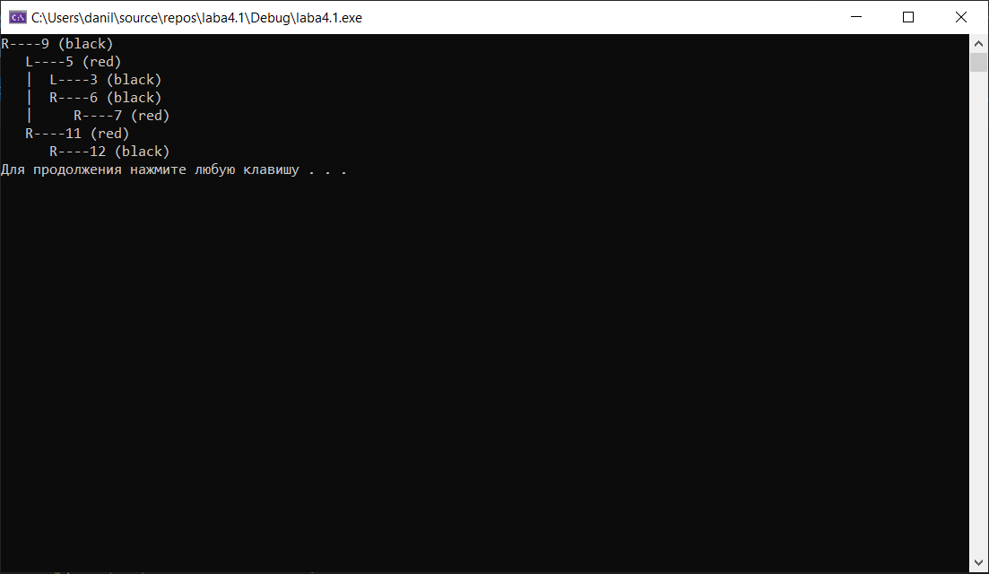

**Вывод**

При написании программы были улучшены знания ООП, а также изучены ассоциативный массивы и написано красно-чёрное дерево на их основе.